1. 简易版安装
   1. 下载并解压：http://www.cad.zju.edu.cn/home/xgliu/ctopic/VS2010/VS2010Express.zip
   2. 运行VS2010Express中setup.exe即可。安装过程与界面和完整版安装类似。
2. 完整版安装（不建议安装）

            用资源管理器，点击Setup.exe即可开始安装。下面是开始的界面，我们应该选择安装VS2010.

[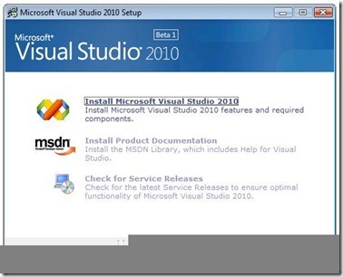](http://images.cnblogs.com/cnblogs_com/Mrt-02/201107/20110724214623965.jpg)

[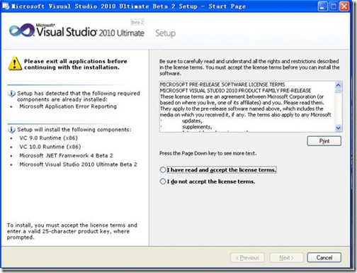](http://images.cnblogs.com/cnblogs_com/Mrt-02/201107/201107242146279630.jpg)

           上面这个时候选择同意。然后安装包会开始搜集信息：

[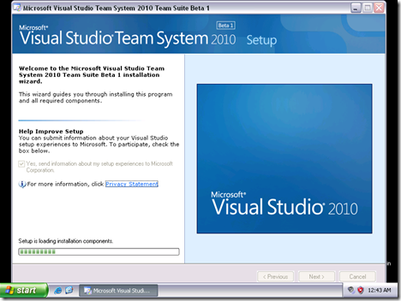](http://images.cnblogs.com/cnblogs_com/Mrt-02/201107/201107242146325547.png)

          选择目录：

[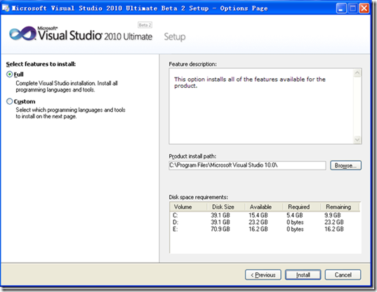](http://images.cnblogs.com/cnblogs_com/Mrt-02/201107/201107242146414033.png)

       然后就是开始安装了，注意安装的时候可能需要重启一两次。

[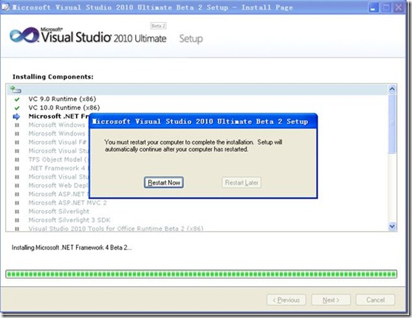](http://images.cnblogs.com/cnblogs_com/Mrt-02/201107/201107242146469045.jpg)

          最后安装成功:

[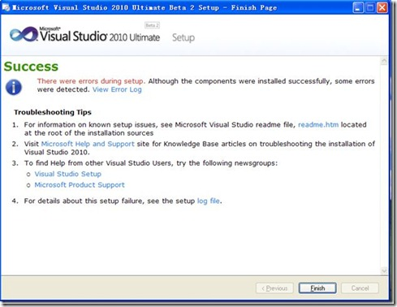](http://images.cnblogs.com/cnblogs_com/Mrt-02/201107/201107242146545187.jpg)

        配置

       当安装成功之后，我们就可以开始使用了，这里我先教大家做一些常见的配置，当然大家也可以直接用默认的设置，我这样配置主要是为了方便。

       下面通过开始菜单来启动VS2010吧：

[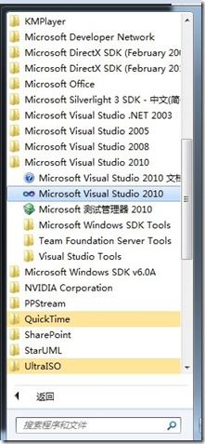](http://images.cnblogs.com/cnblogs_com/Mrt-02/201107/20110724214658788.jpg)

       如果你是第一次开始，那么可能会让你选择默认的环境设置，我们要使用VC当然选择VC的配置：

[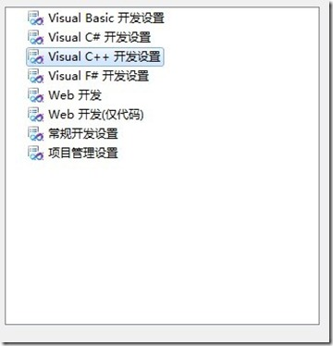](http://images.cnblogs.com/cnblogs_com/Mrt-02/201107/201107242147019411.jpg)

        出现下面的画面表示已经成功安装和运行了。这是起始页面，以后你会经常见到它。

[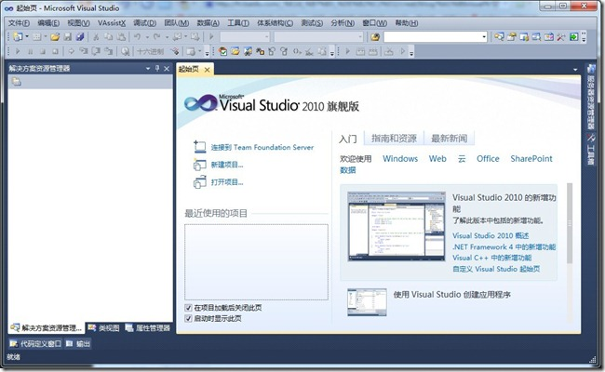](http://images.cnblogs.com/cnblogs_com/Mrt-02/201107/201107242147091335.jpg)